МУНИЦИПАЛЬНОЕ АВТОНОМНОЕ ДОШКОЛЬНОЕ ОБРАЗОВАТЕЛЬНОЕ УЧРЕЖДЕНИЕ МУНИЦИПАЛЬНОГО ОБРАЗОВАНИЯ ГОРОД КРАСНОДАР «ДЕТСКИЙ САДКОМБИНИРОВАННОГО ВИДА № 94»

350000, г. Краснодар,
Западный внутригородской округ,
ул. им. Кондратенко Н.И., 2
email: ds94@mail.ru
сайт: htpp://ds94.centerstart.ru
Заведующий – Клочкова Кристина Владимировна
Автор – Марухно Юлия Валерьевна
воспитатель МАДОУ МО город Краснодар «Детский сад№94»

Сценарий открытого мероприятия для детей дошкольного возраста
« ЯПОНСКИЕ ТРАДИЦИИ»

Пояснительная записка: Воспитание дошкольников – это не только воспитание любви к родному дому, семье, но и толерантного отношения к представителям национальностей, культур и традиций. Каждому ребенку необходимо обеспечить возможность соприкасаться не только со своей национальной культурой, но и с культурой народов ближайшего окружения – это самый верный путь воспитания, уважения, симпатии, добрых чувств к людям иных национальностей. Этно - национальная культура помогает сформировать у детей эмоционально положительное отношение к самому факту существования разных народов, языков, культур, понять, что мир прекрасен в многообразии и встреча с любой из культур дарит радость открытий. Дошкольники с общим недоразвитием речи испытывают большие затруднения в формировании связной речи: уровень информативности высказывания очень низкий, высказывания состоят из отдельных фрагментов, у них снижена речевая активность. Поэтому задача не только учителя-логопеда, но и воспитателя развивать произвольное внимание к речи, совершенствовать умение вслушиваться в обращенную речь, понимать её содержание, слышать ошибки в чужой речи; совершенствовать умение отвечать на вопросы кратко и полно, задавать вопросы, вести диалог, выслушивать друг друга до конца.
Аннотация: сценарий мероприятия «Японские традиции» помогает формировать у детей эмоциональное, положительное отношение к другой стране, Японии, умение видеть прекрасное, удивляться, радоваться и восхищаться разнообразием и многогранностью окружающего мира, способствует творческой самореализации детей посредством нетрадиционных техник изображения, развитию пассивного словаря детей.
Возраст воспитанников: дошкольный возраст ( седьмой год жизни), в том числе с ТНР.
Виды деятельности: коммуникативная, изобразительная, познавательно – исследовательская, игровая.
Интегрируемые образовательные области: речевое развитие, социально - коммуникативное развитие, познавательное развитие, художественно – эстетическое развитие.
Приоритетная образовательная область: речевое развитие.
Цель педагога: создать условия для знакомства детей с традициями и обычаями Японии.
Цель детей: пополнить свои знания о традициях Японии посредством погружения в творческую деятельность.
Задачи:
Образовательные: формировать навыки работы с различными материалами (печать кистью ветки сакуры), создать условия для знакомства детей с традициями и обычаями Японии.
Развивающие: способствовать развитию связной речи и пассивного словаря, зрительного и слухового внимания, мышления и памяти.
Воспитательные: воспитывать художественный вкус, навыки сотрудничества, взаимопонимания, доброжелательности, самостоятельности, инициативности, ответственности, стимулировать и поощрять уважительное отношение к другим национальностям и народам.
Оборудование и материалы: Японская этническая музыка «Сакура», мультимедийная презентация «Япония- страна Восходящего Солнца», веер, ветка сакуры, кимоно; для чайной церемонии: чайник и чашки, чай; наборы для нетрадиционного рисования: кисти № 5, №2, ушные палочки, гуашевые краски, японские шапочки на голову детям, фоновый рисунок закатного японского небосвода для рисования цветущей ветки сакуры, зонт, кимоно для японки, палочки для еды.
Предварительная работа: экскурсия на участок детского сада, наблюдение за признаками весны в природе, украшение группы в японском стиле, рассматривание иллюстраций на японскую тематику, упражнения в сочинении синквейнов. Дидактическая игра: «Подбери костюмы», упражнение «Помоги разобраться», «Скажи наоборот», «Четвертый лишний», «Рассмотри и назови», «Расскажи-ка».

Ход игровой ситуации

Японка в японском наряде на фоне пустой стены говорит: «Дорогие мои японские дошколята! Я записываю вам голосовое сообщение, я улетаю в Россию - в город Краснодар, в детский сад № 94. Хочу рассказать маленьким русским детям о японских традициях. Ждите меня, до скорой встречи!»
Летит самолет (видео). Прилетает японка в кимоно в детский сад. Заходит с веточкой сакуры, приветствует детей с поклоном.
Японка: «Здравствуйте, дети! Меня зовут Иоши, что в переводе на русский язык означает «ароматная ветвь» Я летела к вам на самолете целых 10 часов из Японии - страны восходящего солнца! Я слышала, что в вашей группе очень любят сочинять синквейны и рисовать нетрадиционным способом?! Я привезла вам веточку сакуры, посмотрите, какая она красивая. Сакура- это японская вишня. Каждую весну жизнь в Японии замирает. Все бросают свои дела. Этот традиционный праздник цветения сакуры называется «Ханами». Давайте поставим нашу веточку в красивую вазу!».
Японка: «Ребята, а что такое синквейн? (Синквейн - это нерифмованное пятистишие, состоящее из пяти строк). Правильно! Какие вы молодцы! Давайте сочиним синквейн о сакуре - японской вишне» (Японка берет ветку сакуры и показывает детям). Ребята, скажите, что вы видите? (Сакуру). Сакура какая? (Красивая, розовая). Сакура что делает? (Цветет, радует, пахнет). Ребята, составьте предложение со словом «Сакура» (Сакура цветет только весной). Сакура- это что? (Вишня). Молодцы, ребята!»
Японка: «У каждого народа есть свои песни, танцы, традиции. Как Вы понимаете слово «традиция»? (ответы детей). Правильно, молодцы, вспомнили. «Традиция» - слово не русское, это то, что передаётся от поколения к поколению. Традиции бывают и семейные. Какие традиции приняты в вашей семье? (рассказ детей).
Японка: «Я знаю, что вам было бы очень интересно узнать про традиции Японии» (Да!).
Японка: «Ребята, а вы знаете, что в Японии все не так, как у нас, все наоборот! Я предлагаю вам поиграть в игру! Называется игра - «Страна - наоборот»:
(На ИКТ выводится презентация)

Японка: «Кто подает верхнюю одежду в Японии?» (подает женщина) | Ребенок (девочка) подает пальто мальчику
Японка: « С какой стороны водят автомобиль? в Японии?» (руль в машине с правой стороны) | Ребенок садится в автомобиль, сделанный из стульев и держит руль с правой стороны
Японка: «Чем едят в Японии?» (палочками) | Дети показывают палочки
Японка: «Где спят японцы?» (японцы спят на полу) | Дети ложатся на ковер

Японка: «Ребята, а вы знаете, как здороваются японцы? (ответы детей). Здороваются японцы поклонами и опускают взгляд, при этом говорят: «Коннитива!», что означает приветствие на японском языке. Давайте тоже попробуем поздороваться и скажем все вместе «Коннитива!» (дети делают поклон и говорят на японском языке «Здравствуйте») (Рис 1).
Скажите мне, пожалуйста, что вы знаете про Японию: кто живет в Японии, на каком языке говорят в Японии?» (ответы детей)
Японка: «Ребята, каждую весну жизнь в Японии ненадолго замирает, все бросают свои дела, берут пледы и идут в парк на ханами. Это традиционный праздник цветения сакуры- японской вишни, это начало весны и новой жизни. Слово «ханами» переводится с японского как «любование цветами».
Японка: «Жители Японии очень красивы, особенно женщины, у них красивые раскосые глаза. К тому же, японцы очень умны: весь мир любит покупать японские телевизоры, стиральные машины, музыкальные центры и легковые машины. Жители Японии никогда не говорят слово «нет», всегда отвечают целыми предложениями. Потренируемся! Я буду по очереди задавать вам вопросы, а вы будете на них отвечать, но вы не должны произносить слова «да» и «нет», а отвечать распространенными предложениями. И так, начнем!»
Японка: «Ты ходишь в школу? Ты любишь конфеты? Ты видел желтые конфеты? Конфеты горькие? Ночью луна светит? Зимой деревья зеленые? Кошка разговаривает человеческим голосом? Ты умеешь летать? Ты любишь смотреть мультфильмы по телевизору? Баба Яга добрая? Ты мальчик? (девочка?). Тебя Илюша зовут? Ты умеешь ходить по потолку? С кем ты живешь? Какие сказки ты любишь? Собака боится кошки? Продавец лечит детей? Ты сейчас спишь? Ты добрая? Осенью листья желтеют? Если вас японцы о чем-то спросят, отвечайте только так» (ответы детей)
Японка: «Новый год японцы празднуют тоже не так, как мы. Вместо привычной елки с разноцветными шарами, жилища этого народа украшают так называемые «кадомацу», что в переводе означает «сосна у входа». Давайте сыграем в игру «Наряжаем елку» (Да!).
Японка: «Я раздам вам шаблоны елок, а вы украсите изображения камнями марблс в форме звездочек и сочините синквейн, готовы?» (дети говорят и выкладывают камни марблс).
Японка: «Что вы видите? (Елка). Елка какая? (Зеленая, красивая, нарядная, колючая, высокая). Что елка делает? (Растет, радует, украшает, привлекает, сверкает). Составьте предложение со словом «елка» (Мы любим украшать елку). Елка-это что? (Елка - это дерево).
Японка: «Молодцы, ребята! А вы знаете, что у японцев свой национальный костюм – «кимоно». Кимоно носят в праздничные дни, оно передается по наследству. Все радостные события: рождение ребенка, свадьба, праздники, все скорбные события заставляют надеть кимоно. Кимоно – одежда, которая никогда не выбрасывается. Непременным атрибутом женщин является шпилька для украшения волос с цветком, а также веер и зонтик (фото кимоно) (Рис 2).
А еще японцы очень любят чай. «Чай» — это китайское слово. Существует такая легенда: пять тысяч лет назад китайский император, отдыхая в лесу, приказал согреть воду для питья. Неожиданно поднялся ветер, и в чашку попало несколько чайных листьев. Император выпил напиток и почувствовал себя бодрее. Так зародился обычай пить чай. Чайная церемония у японцев - это тоже необычное чаепитие: люди сидят на полу, их ноги поджаты под себя, спина прямая. Эта поза помогает сохранять правильную осанку и улучшает кровообращение. После чаепития все японцы говорят друг другу «Аригато!» (спасибо).
Японка: « Ребята, я приглашаю вас на чайную церемонию! Мы с Вами будем пить чай как в Японии. Подойдите, пожалуйста, к столу. Опускайтесь на колени и присаживайтесь на пяточки, как настоящие японцы. У Вас прямые спины, мне приятно на вас смотреть. А я, как хозяйка чайной церемонии заварю для вас чай (чай цветочный с лепестками сакуры, японка наливает кипяток). Пока чай заваривается, открою вам один секрет: во время чайной церемонии в Японии отдыхают, ведут беседы, читают необычные стихи, придумывают их сами. Послушайте вот такие японские стихи: бабочка, поспи, проснись же поскорей, давай с тобой дружить! А вот ещё одно: ветер налетел, листья сорвал – осень. Хотите вместе придумаем японское стихотворение?» (Да!).
Японка: «Я начну, а вы продолжите: Я смотрю на веточку сакуры, она … (Красивая, нежная, дарит радость и т. д.).
Японка: «Вот мы с вами научились сочинять японские стихи».
Японка: «Молодцы! Чай почти распустился, а пока я его разливаю, скажите, что интересного вы запомнили о Японии?» (ответы детей).
Японка: «Приятного чаепития!» (пьют чай)
Японка: «Теперь вы знаете, как проходит чайная церемония у японцев! Вам понравилось? (Да!).
Японка: «Дети, мы уже попили чай, пообщались, а теперь я приглашаю вас к творчеству: предлагаю вам нарисовать сакуру, но необычным способом, а с помощью наших волшебных помощников? Вы готовы сами сделать такую красоту? (Японка показывает сакуру)» (Да!).
Японка: «Прежде чем вы начнете рисовать, давайте разомнем пальчики (пальчиковая гимнастика)
Цветок
Вырос высокий цветок на поляне, (Запястья соединить, ладони развести в стороны, пальцы слегка округлить).
Утром весенним раскрыл лепестки.
(Развести пальцы рук).
Всем лепесткам красоту и питанье
(Ритмично двигать пальцами вместе-врозь).
Дружно дают под землей корешки.
(Ладони опустить вниз, тыльной стороной прижать друг к другу, пальцы развести).
Японка: «Хорошо, улыбнулись друг другу и с хорошим настроением начинаем творить!». (Звучит японская мелодия)
Японка: «Надевайте японские шапочки на голову и подходите к столу» (на столе разложены наборы для каждого ребенка: ушные палочки, кисти №2, №5, гуашевые краски. На подготовленном цветном фоне детям предлагается нарисовать сакуру методом примакивания кисти. Дети стоят вокруг стола и рисуют).
Японка: «Какая красивая сакура у вас получилась, все справились! Вы молодцы!». Педагог: «Ребята, давайте сделаем подарок нашим японским друзьям, я уверена, им очень понравится!» (Да!).
Японка: «Спасибо вам, ребята! Мне было очень приятно с вами познакомиться! До свидания!» (видео самолета).
Педагог: «Ребята, вы сегодня очень много узнали о традициях Японии! Вам понравилось? Какие японские обычаи и слова по-японски вы узнали? Давайте скажем друг другу спасибо по-японски! (Аригато!). Продолжите, пожалуйста, мое предложение: «Сегодня на занятии было самое интересное» (ответы детей).

ИСПОЛЬЗУЕМАЯ ЛИТЕРАТУРА

- Швецова, Е.Н. Необычное семейное рисование : Методические рекомендации для родителей, воспитывающих детей старшего дошкольного возраста с тяжелыми нарушениями речи, по применению нетрадиционных техник рисования / Е.Н. Швецова, Т.В. Герасименко / Под общей редакцией Е.Н. Азлецкой. – Краснодар, 2020. – 112 с. ISBN 978-5-907296-80-0.
- Швецова, Е.Н. Нетрадиционное рисование. Часть 1 : учебно-методическое пособие / Е.Н. Швецова, Т.В. Герасименко / Под общей редакцией С.Г. Курашиновой. – Краснодар, 2015. – 182 с.
- Лисовец А.И. Япония. Энциклопедия для детей / А. И. Лисовец. - Москва : Рипол Классик, 2014. – 40 с.ISBN 978-5-386-07794-5.
- Теремкова Н. Э. Догопедические домашние задания для детей 5-7 лет с ОНР : Альбом 1 / Н. Э. Теремкова. – Москва : ГНОМ, 2020. – 48 с. ISBN 978-5-00160-228-6.
- Теремкова Н. Э. Догопедические домашние задания для детей 5-7 лет с ОНР : Альбом 2 / Н. Э. Теремкова. – Москва : ГНОМ, 2020. – 32 с. ISBN 978-5-00160-225-5.
- Теремкова Н. Э. Догопедические домашние задания для детей 5-7 лет с ОНР : Альбом 3 / Н. Э. Теремкова. – Москва : ГНОМ, 2020. – 32 с. ISBN 812-1-87928-002-6.
- Теремкова Н. Э. Догопедические домашние задания для детей 5-7 лет с ОНР : Альбом 4 / Н. Э. Теремкова. – Москва : ГНОМ, 2020. – 32 с. ISBN 5-296-00654-2.

ПРИЛОЖЕНИЕ

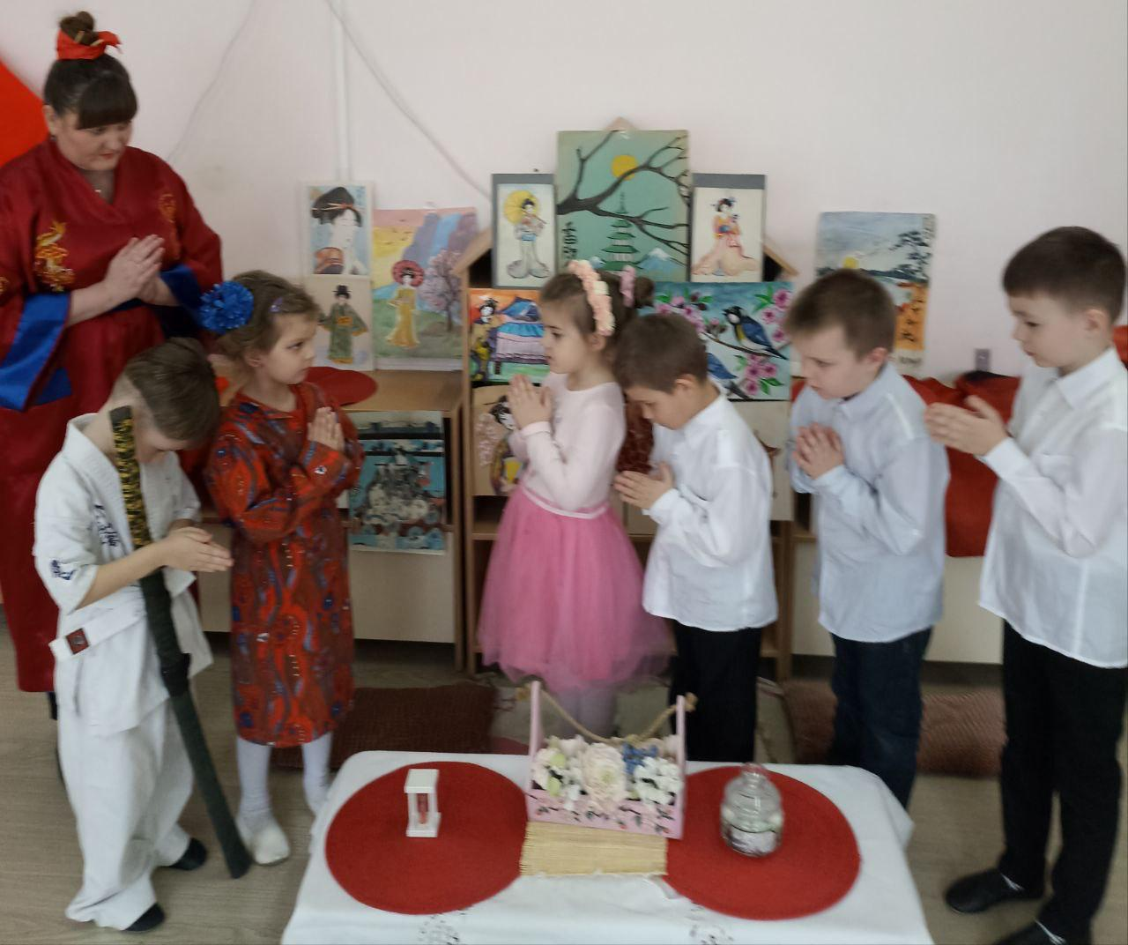

Рис. 1

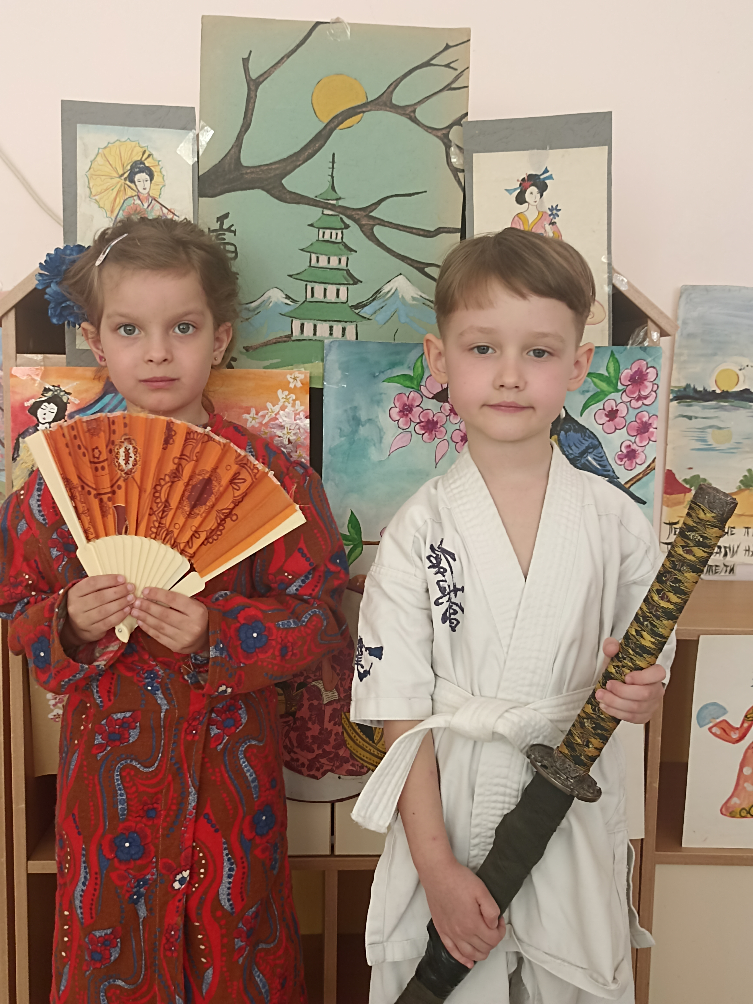
Рис. 2

